
Sumário
Apresentação 3
Objetivo 3
Como Identificar as Necessidades de Aquisição da Administração Pública 4
O Plano Anual de Compras da Administração Pública 8
Tomando Conhecimento dos Editais e Convites Publicados Pelos Órgãos Compradores 11
As Formas de Participação nas Compras da 16
Administração Pública 16
A Fase Externa ou Executória da Licitação 21
Como Participar das Cotações Eletrônicas do Estado para Aquisições de Pequeno Valor 23
Como Participar do Pregão Eletrônico 25
É Hora de Contratar com a Administração Pública. E agora? 30
É Possível Alterar os Contratos Administrativos? 34
Agora, Vamos Falar um Pouco Sobre a Duração dos Contratos! 36
Sobre a Nulidade dos Contratos Administrativos, é Possível? 37
REFERÊNCIAS 43


Apresentação
Caro Cursista
Nesta aula apresentaremos as informações e ferramentas utilizadas pela Administração Pública para realizar as compras governamentais, abordando o acesso às demandas de bens e serviços, as exigências do edital e os principais procedimentos de contratação. Por fim, trataremos do contrato administrativo e dos riscos e recomendações a quem vende para a Administração Pública.

Objetivo
- Orientar como identificar as necessidades de aquisição da Administração Pública e discutir a importância de estudar o edital para o sucesso na licitação;
- Apresentar as formas e etapas dos procedimentos de licitação e contratação direta;
- Discutir como funciona o contrato administrativo e apresentar os riscos e recomendações a quem vende para a Administração Pública. memória institucional, e que oriente as unidades setoriais de planejamento à melhoria contínua da gestão.

Como Identificar as Necessidades de Aquisição da Administração Pública

Objetivo: Orientar como identificar as necessidades de aquisição da Administração Pública e discutir a importância de estudar o edital para o sucesso na licitação.

Geralmente, os órgãos públicos compram bens e contratam serviços que estão previamente registrados em um catálogo, no qual constam as especificações, unidades de fornecimento e demais características dos itens que irão compor os editais de licitação.
O catálogo de itens é utilizado para classificação e catalogação de bens, materiais e serviços nos padrões de qualidade e de desempenho exigidos pela Administração Pública, permitindo a uniformidade e a padronização das especificações. Dessa forma, é importante que o empreendedor acesse os catálogos disponibilizados pelos governos federal, estaduais e municipais, de modo a conhecer as especificações dos itens e se preparar para as licitações, conforme o seu interesse.
No caso do Governo do Estado do Ceará, a Secretaria do Planejamento e Gestão (SEPLAG) disponibiliza o catálogo dos bens, materiais e serviços por meio do Portal de Compras, no endereço:
https://s2gpr.sefaz.ce.gov.br/catalogo-web/paginas/catalogo/ItemMaterialServicoListCompleto.seam

Na figura abaixo, observa-se a tela de consulta aos itens do catálogo do Governo do Estado:
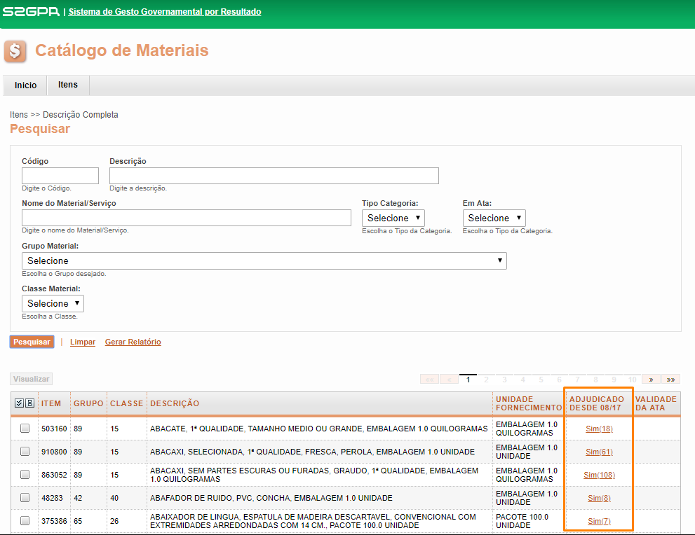
Figura 1: Catálago de material

Conforme observado na figura, é possível consultar o histórico de aquisição de todos os itens do catálogo do Estado, clicando nos links da coluna “ADJUDICADO DESDE”. Dessa forma, o empreendedor poderá conhecer os compradores, os vendedores, os preços, as quantidades, as marcas e as demais informações do processo de aquisição, permitindo uma avaliação com maior segurança quanto a viabilidade de participar das próximas contratações públicas.

Na figura abaixo, observa-se a tela de consulta aos itens adjudicados (comprados) pelos órgãos e entidades do Governo do Estado:

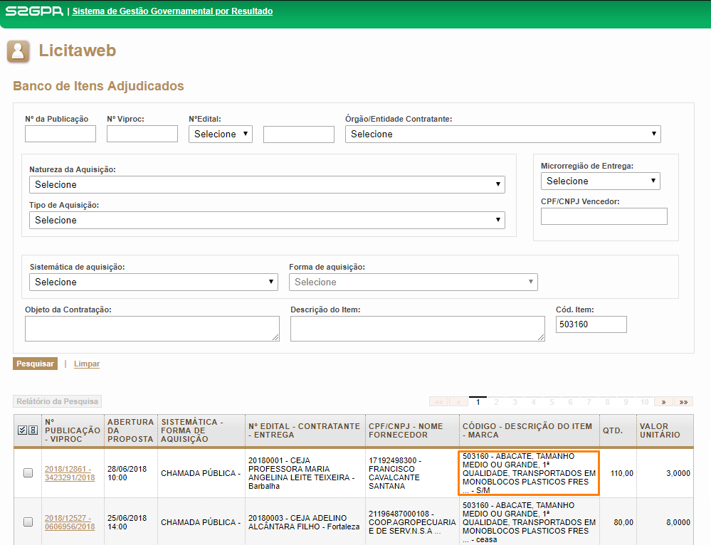
Figura 2: Banco de itens adjudicados

SAIBA MAIS
Fácil, né? Para melhorar ainda mais o aprendizado, clique no link abaixo e veja o vídeo de como consultar o catálogo de itens e os preços adjudicados no Governo do Estado do Ceará:
https://www.youtube.com/watch?v=rMMXtJeG684&t=1s

No ambito do Governo Federal, o Ministério da Economia disponibiliza no Portal Comprasgovernamentais o seu catálogo de bens, materiais e serviços, que pode ser acessado no endereço:

https://siasgnet-consultas.siasgnet.estaleiro.serpro.gov.br/siasgnet-catalogo/#.

Na figura abaixo, observa-se a tela de consulta aos itens do catálogo de materiais e serviços do Governo Federal:
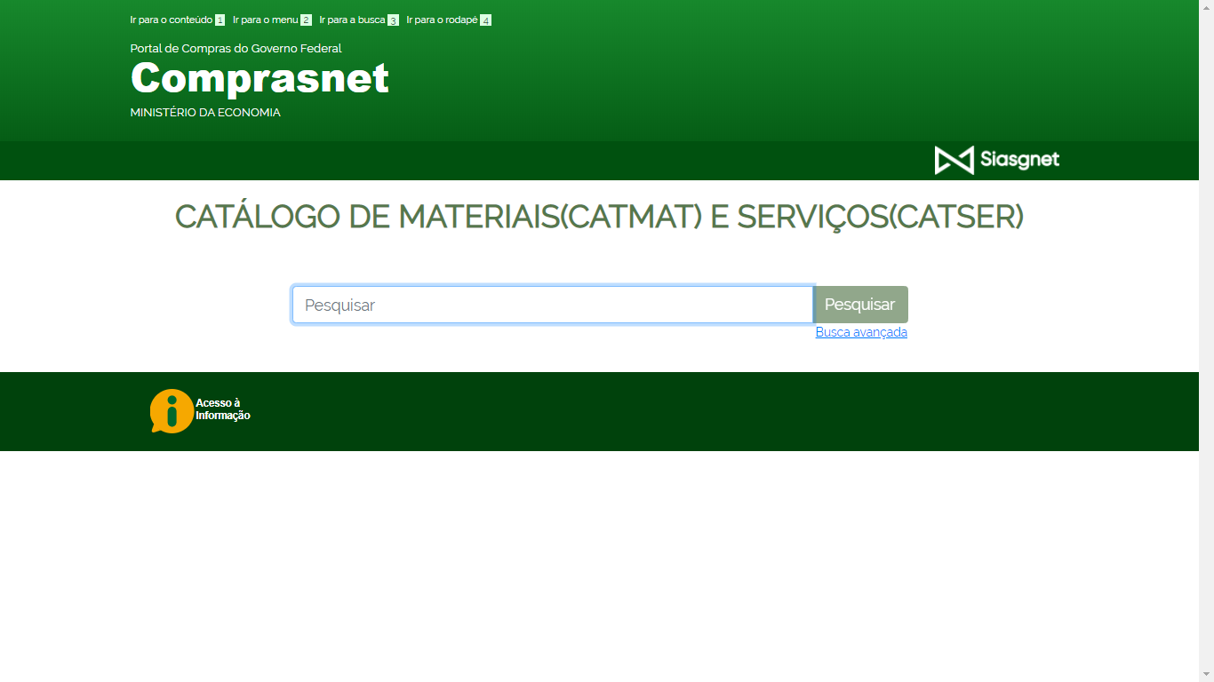
Figura 3: Catálogo de materiais e serviços do Governo Federal

O Plano Anual de Compras da Administração Pública
Outra ferramenta muito importante para a execução dos processos de compras governamentais é o Plano Anual de Compras, elaborado a partir do planejamento de compra dos órgãos e entidades da Administração Pública, cujo objetivo é identificar as estimativas de aquisição de bens, materiais e serviços, com vista a definir e coordenar estratégias que assegurem maior eficiência na gestão dos gastos.
Nesse sentido, os pequenos negócios podem e devem utilizar essa ferramenta para tomar conhecimento das necessidades de aquisição de bens e serviços pelos órgãos compradores e se prepararem para participar das contratações públicas, inclusive realizando adequações necessárias nos seus processos internos.
No caso do Governo do Estado do Ceará, cabe à SEPLAG coordenar o planejamento anual de compras, que em 2021 envolveu mais de 800 unidades contratantes e quase 12 mil itens planejados, entre bens e serviços. Ao final do planejamento anual, as estimativas de aquisição são consolidadas e é elaborado o Plano Anual de Compras, disponível para consulta no Portal de Compras do Estado:

https://www.portalcompras.ce.gov.br/compras/menu-planejamento-de-compras

Na figura abaixo, observa-se a tela de consulta ao Plano Anual de Compras do Governo do Estado do Ceará:

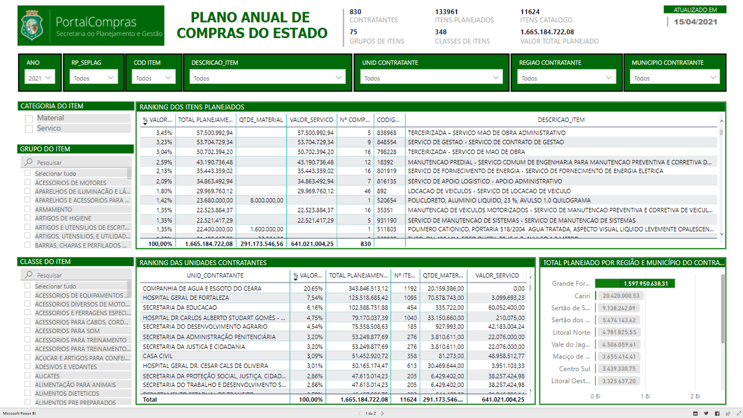
Figura 4: Plano Anual de Compras do Governo do Estado do Ceará

Note que é possível pesquisar por diversos filtros: unidade contratante, região e município do comprador, grupo e classe do material/serviço e código e descrição do item.

No Âmbito do município de Fortaleza, a Secretaria do Planejamento Orçamento e Gestão (SEPOG) também disponibiliza o Plano Anual de Compras por meio portal “e-compras”, no endereço:

https://compras.sepog.fortaleza.ce.gov.br/publico/painel.asp

Na figura abaixo, observa-se a página do Plano Anual de Compras da Prefeitura de Fortaleza:

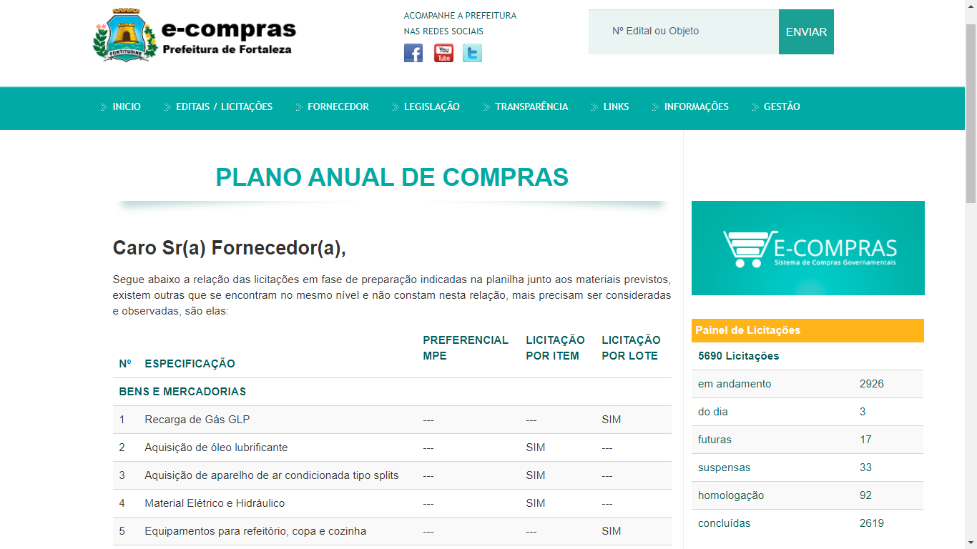
Figura 5: Plano Anual de Compras da Prefeitura de Fortaleza

Tomando Conhecimento dos Editais e Convites Publicados Pelos Órgãos Compradores
Os editais e cartas-convite são instrumentos de convocação (ou chamamento) dos interessados em participar das licitações. Tais instrumentos estabelecem as regras do processo de licitação a serem cumpridas tanto pelo licitante quanto pelo órgão público.
O empreendedor deve acompanhar sistematicamente a publicação dos editais, os quais são publicados na imprensa oficial, nos jornais e, na maioria dos casos, na internet. A Lei nº 8.666/93 permite a publicação dos convites apenas em quadros de aviso dos órgãos compradores.
No âmbito do Estado do Ceará, o Governo disponibiliza os editais, cartas-convite e demais instrumentos convocatórios de todos os órgãos e entidades no seu Portal de Compras, além dos meios estabelecidos na legislação. O endereço eletrônico para consulta das publicações no Portal de Compras do Estado é:

https://www.portalcompras.ce.gov.br/compras/menu-licitacoes-licitaweb

Na figura abaixo, observa-se a tela de consulta aos editais dos órgãos e entidades do Governo do Estado do Ceará:
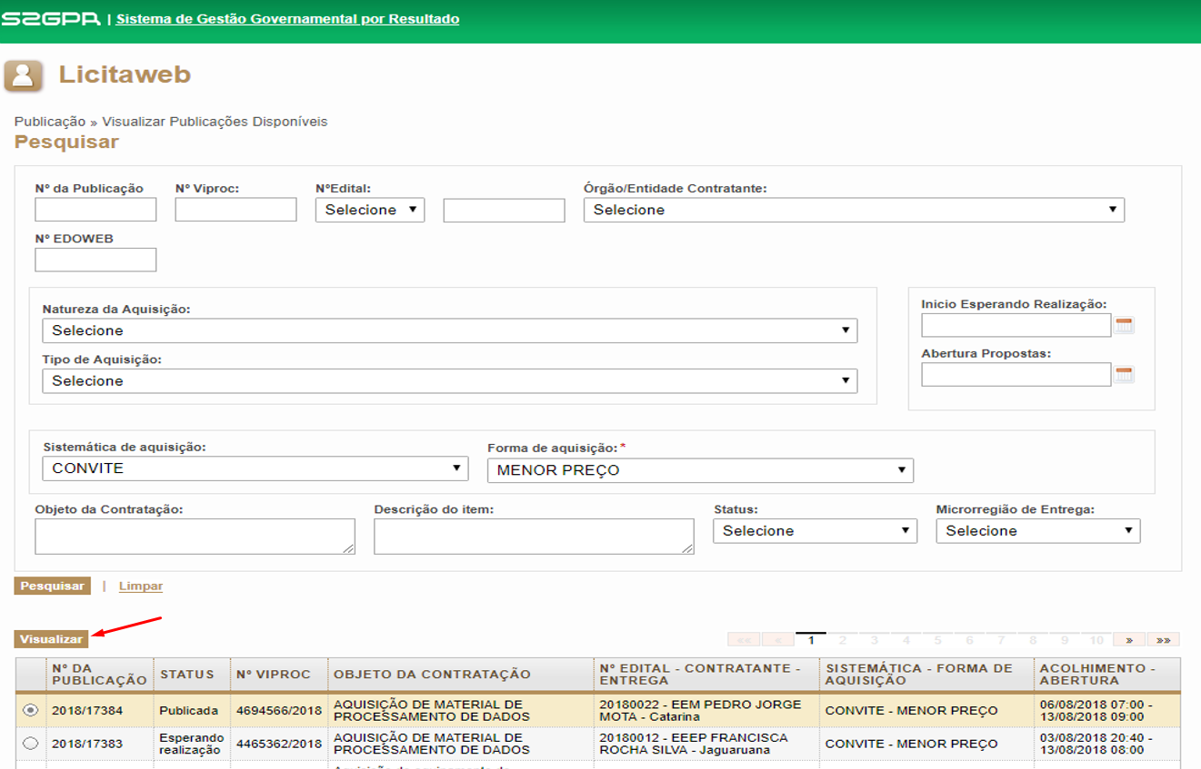
Figura 6: Consulta aos editais dos órgãos e entidades do Governo do Estado do Ceará

Por outro lado, se o empreendedor se interessar em vender para municípios, deve se informar sobre os meios de publicação dos editais e convites das licitações realizadas pelos órgãos do ente municipal. Uma boa dica é visitar os sítios dos municípios na internet.
No caso do Município de Fortaleza, conforme apresentado na figura abaixo, a consulta aos editais dos órgãos e entidades compradores pode ser realizada por meio o portal e-compras, no endereço:

https://compras.sepog.fortaleza.ce.gov.br/publico/licitacoes.asp?tipo=Toda
Na figura abaixo, observa-se a página de consulta aos editais dos órgãos e entidades da prefeitura de Fortaleza:
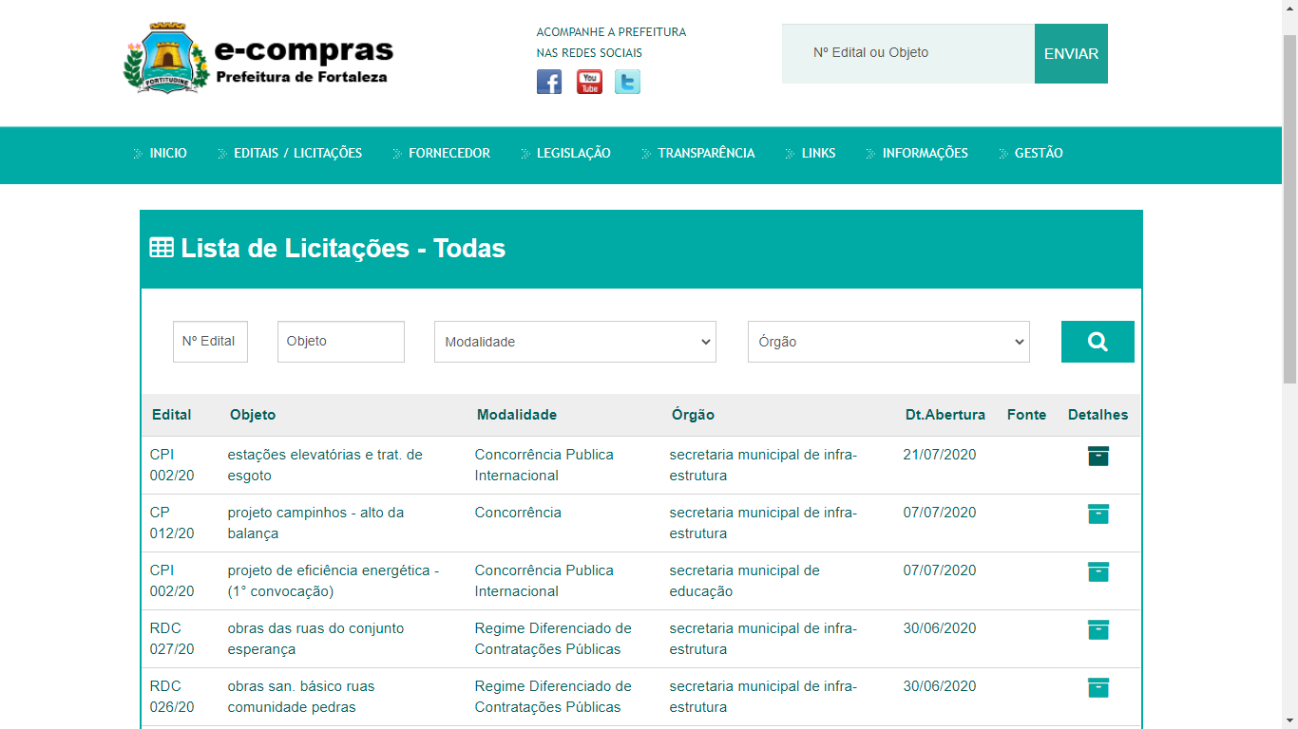
Figura 7: Consulta aos editais dos órgãos e entidades da prefeitura de Fortaleza

IMPORTANTE
Por que é importante ler o edital?A leitura prévia do edital é indispensável para quem quer vender para órgãos públicos, pois, como dissemos, neste instrumento constam as regras, prazos e demais condições do fornecimento do produto ou prestação do serviço.
Ao ler o edital, o empreendedor poderá, se for o caso, solicitar esclarecimentos ao presidente da comissão ou pregoeiro; ou, ainda, requerer a impugnação daquele instrumento, se constatar descumprimento da legislação pertinente. Em ambos os casos, o próprio edital prevê prazos para a manifestação do interessado e para as providências do órgão licitante.

FIQUE ATENTO
Fique atento para as informações que você encontrará no edital!

Qual é o órgão comprador (licitante);
Qual a modalidade/forma de licitação (dispensa, convite, pregão etc.);
Qual o regime de contratação (fornecimento integral ou parcelado, obra ou serviço por preço global ou unitário, empreitada integral ou por tarefa);
Qual é o bem ou material a ser fornecido ou o serviço a ser contratado;
Qual o local, a data e hora da licitação;
Quais as condições de participação (se há previsão de tratamento diferenciado e favorecido às MPEs);
Quais os documentos a serem exigidos;
Qual a forma de apresentação da proposta comercial;
Quais os prazos para esclarecimentos, impugnações e recursos;
Qual o prazo para assinatura do contrato;
Quais as condições de pagamento;
Quais as penalidades cabíveis pelo descumprimento das normas que regem a contratação.

Caro cursista, chegamos ao final do primeiro tópico da aula 2, no qual abordamos como identificar as necessidades de aquisição da Administração Pública e a importância de estudar o edital para o sucesso na licitação.

Caro cursista, chegamos ao final do primeiro tópico da aula 2, no qual abordamos como identificar as necessidades de aquisição da Administração Pública e a importância de estudar o edital para o sucesso na licitação.

As Formas de Participação nas Compras da

Administração Pública

Objetivo: Apresentar as formas e etapas dos procedimentos de licitação e contratação direta.

A legislação determina que a regra das compras governamentais é a licitação, que é um procedimento administrativo formal em que a Administração Pública convoca, mediante condições estabelecidas em ato próprio (edital, carta-convite etc.), interessados na apresentação de propostas para o fornecimento de bens ou a contratação de obras e serviços. Vencerá a licitação aquele que apresentar a proposta mais vantajosa para a Administração Pública.
As principais modalidades de licitação para aquisição de bens e contratação de obras ou serviços são: Concorrência, Tomada de Preço, Convite e Pregão. A diferença entre uma modalidade e outra se deve ao objeto ou valor a ser contratado.
Considerando o valor estimado, pode-se dizer que as formas mais adequadas à participação dos pequenos negócios nas compras governamentais são: dispensa por valor, convite e pregão, como vimos no início deste curso.
A Administração Pública poderá, também, realizar contratação direta por “dispensa de licitação”, para aquisição de bens e contratação de obras e serviços em razão do objeto ou de pequenos valores; ou, ainda, por “inexigibilidade de licitação”, nos casos em que a licitação não é possível, por inviabilidade de competição.

O procedimento mais utilizado nas aquisições por dispensa de licitação em razão do valor é a cotação eletrônica, em que os órgãos compradores se utilizam dessa forma de dispensa que envolve disputa, porém sem sessão pública, por meio da internet.
Abaixo podemos observar as principais modalidades e respectivos critérios, limites e instrumentos convocatórios utilizados nas aquisições dos órgãos e entidades do Governo do Estado do Ceará:

Concorrência
Caracteristica: Para quaisquer interessados que comprovem qualificação na fase de habilitação.
Critério de julgamento das propostas: Menor preço, melhor técnica ou técnica e preço.
Limite de valor estimado do objeto: Para compras e outros serviços (art. 23,II, “c”): acima de R$ 1.430.000,00 Para obras e serviços de engenharia (art. 23, I, “c”): acima de R$ 3.300.000,00.
Instrumento e prazo mínimo de divulgação: Edital – 30 ou 45 dias.

Tomada de Preços
Caracteristica: Para cadastrados até o 3º dia anterior ao recebimento das propostas.
Critério de julgamento das propostas: Menor preço, melhor técnica ou técnica e preço.
Limite de valor estimado do objeto: Para compras e outros serviços (art. 23,II, “b”): até R$ 1.430.000,00 Para obras e serviços de engenharia (art. 23, I, “b”): até R$ 3.300.000,00.
Instrumento e prazo mínimo de divulgação: Edital – 15 ou 30 dias.

Convite
Caracteristica: Para cadastrados ou não, em nº mínimo de 3, extensivo aos demais cadastrados que se manifestarem até 24 horas antes da abertura das propostas.
Critério de julgamento das propostas: Menor preço, melhor técnica ou técnica e preço.
Limite de valor estimado do objeto: Para compras e outros serviços (art. 23,II, “a”): até R$ 176.000,00 .Para obras e serviços de engenharia (art. 23, I, “a”): até R$ 330.000,00.
Instrumento e prazo mínimo de divulgação: Carta-convite – 5 dias úteis.
Pregão (Presencial ou Eletrônico)
Caracteristica: Para a contratação de bens e serviços comuns.
Critério de julgamento das propostas: Menor preço.
Limite de valor estimado do objeto: Não há limite de valor.
Instrumento e prazo mínimo de divulgação: Edital – 8 dias úteis.

Dispensa por Valor(*)
Caracteristica: Para aquisição de bens e materiais e contratação de obras ou serviços de pequeno valor.
Critério de julgamento das propostas: Menor preço.
Limite de valor estimado do objeto: Para compras e outros serviços (art. 24, II): até R$ 17.600,00 Para obras e serviços de engenharia (art. 24, I): até R$ 33.000,00.
Instrumento e prazo mínimo de divulgação: Não previsto

* Não é modalidade de licitação. O Governo do Estado do Ceará adota a Cotação Eletrônica para aquisição de bens e de serviços comuns, dispensáveis de licitação, por meio da internet. O instrumento de convocação é o “Termo de Participação” e o prazo mínimo de divulgação é de 24 horas.
No procedimento de licitação, a Administração Pública deve adotar critérios para seleção da proposta mais vantajosa. O julgamento das propostas de uma licitação deve ser objetivo, devendo o agente público responsável pela licitação realizá-lo em conformidade com os seguintes tipos (exceto para as modalidades concurso e leilão):

Critério (Tipo) | Definição
Menor Preço | Quando o critério de seleção da proposta mais vantajosa para a administração é a de menor preço.
Melhor Técnica | É o critério de seleção em que a proposta mais vantajosa para a Administração é escolhida com base em fatores de ordem técnica. É utilizada exclusivamente para a contratação de serviços de natureza predominantemente intelectual.
Técnica e Preço | Critério de seleção em que a proposta mais vantajosa para a Administração é escolhida com base na maior média ponderada, considerando-se as notas obtidas nas propostas de preço e de técnica. É obrigatório nas aquisições de bens e serviços de informática, nas modalidades tomadas de preços e concorrência.

A Fase Externa ou Executória da Licitação
A fase externa ou executória tem início com a divulgação do ato convocatório (edital ou carta-convite) e a execução do processo licitatório propriamente dito (habilitação dos licitantes, abertura e julgamento das propostas, julgamento dos recursos e impugnações, adjudicação do objeto e homologação do resultado da licitação) e se encerra com a assinatura do contrato ou a emissão de documento que o substitua.
No processo licitatório, a fase externa é composta por um conjunto de atos administrativos, dos quais o órgão público não pode abrir mão, pois são de cumprimento obrigatório definido em lei.
Vejamos quais são:
Atos Administrativos e Definições
Publicação do edital ou carta-convite
Procedimento pelo qual o órgão dá publicidade aos atos e fases do processo licitatório por meio de veículos de comunicação, tais como: diários oficiais, jornais, boletins, internet, quadro de avisos etc.
Habilitação dos licitantes
- Condição exigida para a contratação, referente à:
- Habilitação jurídica, por meio do ato constitutivo, estatuto, contrato social, registro comercial, cédula de identidade.
- Regularidade fiscal, por meio de inscrição no CNPJ/CPF; regularidade com relação à Fazenda Federal, Estadual e Municipal, INSS e FGTS; Certidão Conjunta Negativa de Débitos Relativos a Tributos Federais e à Dívida Ativa da União.
- Qualificação Técnica, por meio do registro ou inscrição na entidade profissional competente; capacidade técnico-operacional; capacidade técnico-profissional; atestados de capacidade técnica; vistoria ou visita técnica.
- Qualificação econômico-financeira, por meio de balanço patrimonial e demonstrações contábeis; garantia de participação etc.
- Cumprimento do disposto no inciso XXXIII do art. 7º da CF, que proíbe o trabalho do menor.
Julgamento objetivo das propostas
O órgão licitante deve observar critérios objetivos definidos no edital para o julgamento da documentação e das propostas, afastando interpretações subjetivas.
Homologação do processo licitatório
É o ato de responsabilidade da autoridade máxima do órgão que ratifica todo o procedimento licitatório e confere aos atos praticados aprovação para que produzam os efeitos jurídicos necessários.
Adjudicação ao vencedor
É o ato pelo qual o órgão contratante atribui ao licitante vencedor o objeto da licitação.

IMPORTANTE
Não se preocupe! O órgão contratante não poderá fazer exigências desnecessárias ou irrelevantes para a execução do objeto. Por exemplo: não será exigido do licitante atestado de capacidade técnico-operacional para fornecer apenas material de expediente.

Como Participar das Cotações Eletrônicas do Estado para Aquisições de Pequeno Valor

SAIBA MAIS
Conforme o Decreto Estadual nº 33.486/2020, a sistemática de cotação eletrônica é um conjunto de procedimentos para aquisição de bens e serviços comuns de pequeno valor pelos órgãos e entidades do Governo do Estado, por meio da internet.

A Cotação Eletrônica ocorre por meio de disputa sem sessão pública, processada por meio de sistema disponibilizado pela SEPLAG, observando os passos a seguir:

- O órgão promotor cadastra a cotação eletrônica, anexa o instrumento de convocação (Termo de Participação), insere os itens (bens ou serviços) e publica o procedimento;
- Durante o período (mínimo de 24 horas) disponibilizado para acolhimento de propostas, previsto no Termo de Participação, os fornecedores, previamente inscritos no Cadastro de Fornecedores do Estado, efetuam seus lances;
- Ao compararem as condições e valores já registrados por outros disputantes, os fornecedores podem ofertar novos lances abaixo da sua melhor oferta;
- No horário estabelecido no Termo de Participação, as propostas serão abertas e o órgão promotor da cotação poderá negociar e/ou declarar vencedor o arrematante da melhor proposta, desde que atenda aos requisitos exigidos no instrumento convocatório.
Na figura abaixo, observa-se o diagrama do processamento da cotação eletrônica, com as etapas do processo e principais atribuições dos envolvidos:
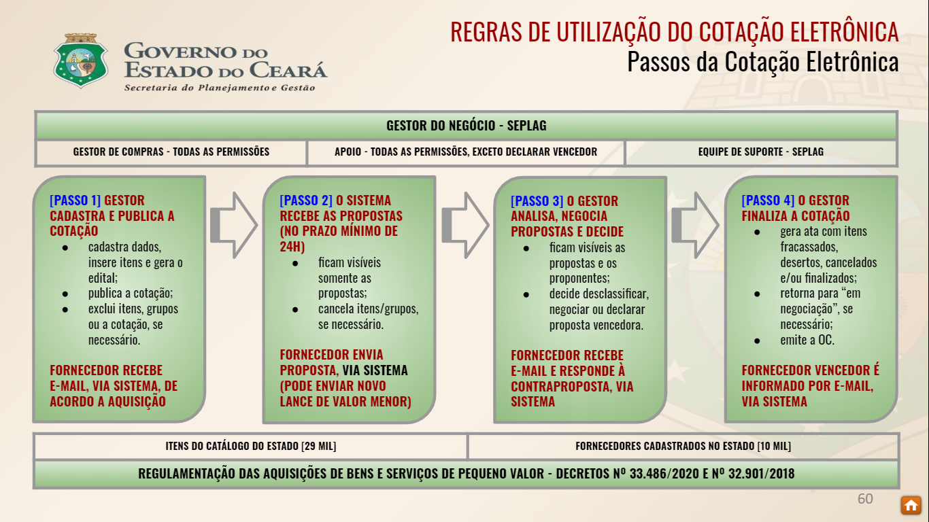
Figura 8: Diagrama do processamento da cotação eletrônica

Para consultar informações e as regras de como participar das cotações eletrônicas promovidas pelos órgãos e entidades do Governo do Estado, o empreendedor deve acessar o Portal de Compras, no endereço:
https://www.portalcompras.ce.gov.br/compras/menu-cotacao-eletronica

SAIBA MAIS
Legal, né? Quer aprender como enviar uma proposta para as cotações eletrônicas dos órgãos e entidades do Governo do Estado do Ceará? Então, clique no link abaixo para ver o vídeo:
https://youtu.be/865YRHM7r2E

Como Participar do Pregão Eletrônico

SAIBA MAIS
No pregão eletrônico, a disputa de preços entre os fornecedores ocorre em sessão pública denominada “sala virtual de disputa”, com a utilização dos recursos da tecnologia da informação (internet).

Reunidos virtualmente, por meio de computadores conectados à internet, em horário de referência (horário de Brasília) estabelecido em edital de convocação, o pregoeiro e os representantes dos fornecedores promovem negociação direta mediante oferecimento de propostas e lances sucessivos com valores sempre inferiores ao seu último lance registrado no sistema, até a proclamação de um arrematante.
Encerrada a etapa de lances e, após as negociações, o licitante arrematante entregará a proposta de preços, com os respectivos valores readequados ao lance vencedor, por meio do sistema eletrônico, no prazo de até 24h, tudo contado a partir do encerramento da etapa de lances. Após essa etapa, se a proposta e as amostras, quando exigidas no edital, forem consideradas aceitáveis, o arrematante será declarado vencedor.
A Administração Pública Estadual, por meio da Central de Licitações, realiza seus pregões eletrônicos utilizando os sistemas “Licitações-e” (do Banco do Brasil) e “Compras Governamentais” (do Ministério da Economia). Para participar dos pregões eletrônicos, o empreendedor deverá fazer um cadastro prévio e obter um usuário e senha privativa, acessando os respectivos portais.

Por sua vez, as orientações de como utilizar os sistemas eletrônicos de compras estão disponíveis abaixo:

Governo Federal - Compras Governamentais
Botão “Pregão Eletrônico - Fornecedor”
http://antigo.comprasgovernamentais.gov.br/index.php/publicacoes2/manuais
Tutorial Comprasnet Pregão Eletrônico - Fornecedor
https://demonstra.serpro.gov.br/tutoriais/comprasnet_pregao_eletronico_20191202-16-28-20/html/demo_7.html

Banco do Brasil
http://www.licitacoes-e.com.br

Na figura abaixo, observa-se a página de consulta aos manuais de como participar dos pregões eletrônicos realizados por meio da plataforma “Comprasgovernamentais” do Governo Federal:
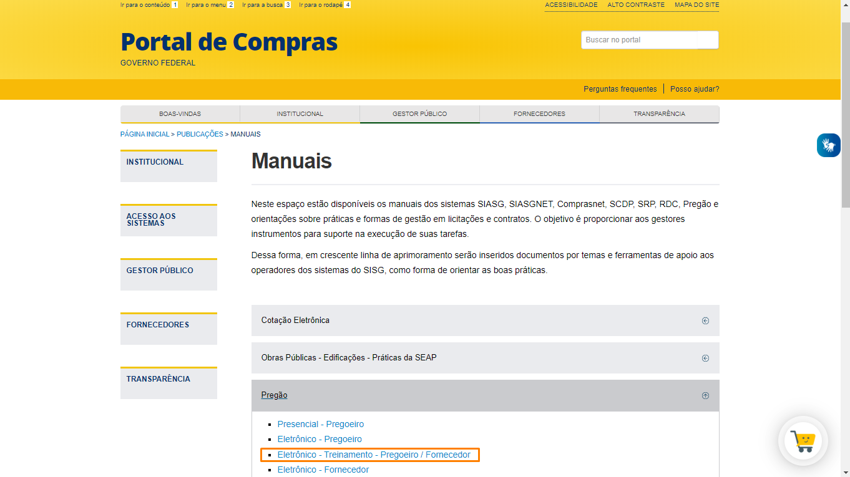
Figura 9: Página de consulta aos manuais

Na figura abaixo, observa-se como r acessaos manuais de como participar dos pregões eletrônicos realizados por meio da plataforma “licitacoes-e” do Banco do Brasil:
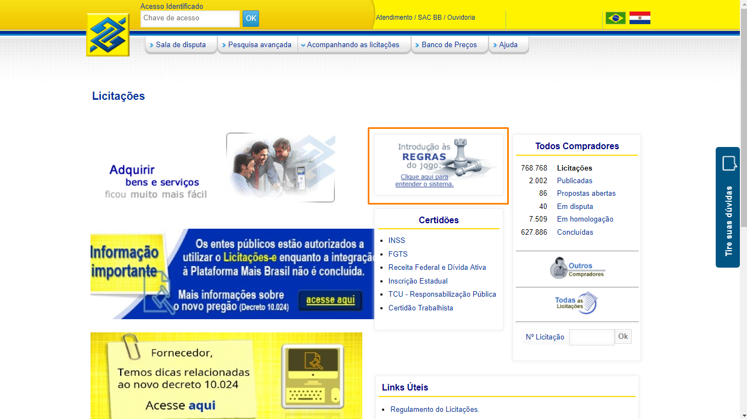
Figura 10: Plataforma “licitacoes-e” do Banco do Brasil

SAIBA MAIS
Agora, para reforçar o aprendizado, vamos assistir aos vídeos do canal “Sistema Comprasnet para fornecedores” sobre como participar dos pregões no Portal Comprasgovernamentais:
Acesse a playlist clicando no link abaixo
www.youtube.com/playlist?list=PLCDO8oMmhbxukLSjSdNY_JN5xoqvNZckW

Caro cursista, chegamos ao final do segundo tópico da aula 2, no qual apresentamos as formas e etapas dos procedimentos de licitação e contratação direta mais utilizados pelos órgãos públicos para comprar dos pequenos negócios.

No próximo tópico, abordaremos como funciona o contrato administrativo e apresentaremos os riscos e recomendações a quem vende para a Administração Pública.

É Hora de Contratar com a Administração Pública. E agora?

Objetivo: Discutir como funciona o contrato administrativo e apresentar os riscos e recomendações a quem vende para a Administração Pública.

A assinatura do contrato é a última etapa da licitação e ocorre logo após a homologação do procedimento licitatório pela autoridade competente do órgão público. O licitante vencedor é convocado para assinar o contrato ou instrumento equivalente no prazo estabelecido no edital.

Considera-se contrato todo e qualquer ajuste entre órgãos ou entidades da Administração Pública e particulares, em que haja um acordo de vontades para a formação de vínculo e a estipulação de obrigações recíprocas, seja qual for a denominação utilizada.

O instrumento contratual é obrigatório nas licitações nas modalidades tomada de preços e concorrência, nas dispensas ou inexigibilidades nos limites dessas modalidades e nas contratações que resultem em obrigações futuras, inclusive assistência técnica.

Nos demais casos, poderão ser utilizados instrumentos hábeis em substituição ao contrato:
Carta-contrato;
Nota de empenho de despesa;
Autorização de compra;
Ordem de execução de serviço.

A Administração também pode dispensar o termo de contrato nas compras com entrega imediata e integral dos bens adquiridos, das quais não resultem obrigações futuras, inclusive assistência técnica.

A lei estabelece que a recusa injustificada do adjudicatário (licitante vencedor) em assinar o contrato, aceitar ou retirar o instrumento equivalente, dentro do prazo estabelecido pela Administração, caracteriza o descumprimento total da obrigação assumida, sujeitando-o às penalidades legalmente estabelecidas.

Além disso, o empreendedor contratado tem a obrigação de se manter, durante toda a execução do contrato, em compatibilidade com as obrigações por ele assumidas, todas as condições de habilitação e qualificação exigidas na licitação.

São cláusulas essenciais do contrato com a Administração Pública:
O objeto e seus elementos característicos;
O regime de execução ou a forma de fornecimento;
O preço e as condições de pagamento, os critérios de atualização monetária entre a da data do adimplemento da obrigação e a do efetivo pagamento;
Os prazos de início de etapas de execução, de conclusão, de entrega, de observação e de recebimento definitivo, conforme o caso;
O crédito pelo qual correrá a despesa, com a indicação da classificação programática e da categoria econômica;
As garantias oferecidas para assegurar a sua plena execução, quando exigidas;
Os direitos e responsabilidades das partes, as penalidades cabíveis e os valores das multas;
Os casos de rescisão;
O reconhecimento dos direitos da Administração, em caso de rescisão administrativa prevista no artigo 77, da Lei 8.666/1993;
As condições de importação, a data e a taxa de câmbio para conversão, quando for o caso;
A vinculação ao ato convocatório da licitação ou ao termo que a dispensou, a inexigiu e à proposta do contratado;
A legislação aplicável à execução do contrato e, especialmente, aos casos omissos;
A obrigação do contratado de manter-se, durante toda a execução do contrato, em compatibilidade com as obrigações por ele assumidas, todas as condições de habilitação e qualificação exigidas na licitação;
O foro competente para a solução de divergências entre as partes contratantes.

É importante destacar que os contratos administrativos devem ser executados fielmente pelas partes, de acordo com as cláusulas avençadas e os ditames da Lei das Licitações, respondendo cada uma pelas consequências de sua inexecução total ou parcial.

No que se refere à publicidade dos contratos, a publicação resumida (extrato) do instrumento de contrato e de seus aditamentos no Diário Oficial é condição indispensável para a sua eficácia legal e deverá ser providenciada pela Administração até o quinto dia útil do mês subsequente ao de sua assinatura, para ocorrer (a publicação) no prazo (máximo) de vinte dias daquela data, qualquer que seja o valor do contrato, ainda que sem ônus.

É Possível Alterar os Contratos Administrativos?

Quanto à alteração, os contratos administrativos podem ser alterados nos casos tipificados em lei. São exemplos de alteração: acréscimos ou supressões no objeto, prorrogações ou outras modificações admitidas em lei. Essas modificações são formalizadas por meio de instrumento usualmente denominado termo aditivo.

Por sua vez, quanto aos preços inicialmente pactuados nos contratos administrativos, estes podem ser adequados por meio de reajuste, repactuação e reequilíbrio contratual.

O reajuste é uma adequação de preços, sempre para maior, com periodicidade e índice pré-estabelecidos (índices de preços gerais, setoriais ou que reflitam a variação dos custos dos produtos ou dos insumos utilizados), somente admitido nos contratos com prazo de duração igual ou superior a um ano, desde que prevista no edital e no contrato. O reajuste não pode ocorrer antes de um ano e terá como data base a data limite para a apresentação da proposta ou do orçamento a que este se referir.

A repactuação é uma forma de negociação entre a Administração e o contratado, que visa à adequação dos preços inicialmente pactuados aos novos preços do mercado. A repactuação somente pode ocorrer nos contratos que tenham por objeto a prestação de serviços de natureza continuada, em cujo termo de contrato exista cláusula admitindo a repactuação, que pode ser para aumentar ou diminuir o valor do contrato. Para a repactuação, deve ser apresentada demonstração analítica da variação dos custos dos componentes do contrato, devidamente justificada.

O reequilíbrio é decorrente de fatos imprevisíveis, ou previsíveis, porém de consequências incalculáveis, que podem impedir ou retardar a execução do contrato, ou ainda, em caso de força maior, caso fortuito ou fato do príncipe. Tem por finalidade a manutenção do equilíbrio econômico-financeiro inicialmente contratado, para a justa remuneração da obra, dos serviços ou fornecimento. O reequilíbrio não tem data certa para ocorrer, não sendo possível, também, prefixar um índice.

Agora, Vamos Falar um Pouco Sobre a Duração dos Contratos!
A duração dos contratos é fixada com base no respectivo crédito orçamentário, ou seja, será de até 12 (doze) meses. No entanto, cabe relacionar algumas situações especiais:
Situação: Contratos cujos projetos estejam relacionados a metas do plano plurianual
Duração Máxima: Poderão ser prorrogados se houver interesse da Administração e desde que isso tenha sido previsto no ato convocatório.

EXEMPLO
Situação: Serviços executados de forma contínua.
Duração Máxima: Poderão ter a sua duração prorrogada por iguais e sucessivos períodos com vistas à obtenção de preços e condições mais vantajosas para a administração, limitada a sessenta meses.

EXEMPLO
Situação: Aluguel de equipamento e utilização de programas de informática.
Duração Máxima: A duração poderá estender-se pelo prazo de até 48 (quarenta e oito) meses após o início da vigência do contrato.

Sobre a Nulidade dos Contratos Administrativos, é Possível?
A nulidade do contrato ocorre quando é verificada a sua ilegalidade. A declaração de nulidade torna o contrato administrativo inexistente e invalida seus efeitos passados ou futuros.
A Administração tem o dever de indenizar o contratado pelo que ele tiver executado e pelos prejuízos devidamente comprovados que tenha sofrido até o momento em que a nulidade for declarada. Não cabe indenização quando ficar comprovada a responsabilidade do contratado por esses prejuízos.
IMPORTANTE
Riscos e recomendações a quem vende para a Administração Pública!
Os órgãos públicos seguem os ditames das Leis Federais nº 8.666/1993 (Licitações e Contratos) e nº 10.520/2002 (Modalidade Pregão) para aplicar sanções administrativas aos fornecedores responsáveis por ilícitos nos processos de licitação e/ou na contratação com a Administração Pública.

A seguir, veja o enquadramento legal para a aplicação de sanções administrativas:

LEI FEDERAL Nº 8.666/1993
Art. 86. O atraso injustificado na execução do contrato sujeitará o contratado à multa de mora, na forma prevista no instrumento convocatório ou no contrato.
Art. 87. Pela inexecução total ou parcial do contrato a Administração poderá, garantida a prévia defesa, aplicar ao contratado as seguintes sanções:
- Advertência;
- Multa, na forma prevista no instrumento convocatório ou no contrato;
- Suspensão temporária de participação em licitação e impedimento de contratar com a Administração, por prazo não superior a 2 (dois) anos;
- Declaração de inidoneidade para licitar ou contratar com a Administração Pública enquanto perdurarem os motivos determinantes da punição ou até que seja promovida a reabilitação perante a própria autoridade que aplicou a penalidade, que será concedida sempre que o contratado ressarcir a Administração pelos prejuízos resultantes e após decorrido o prazo da sanção aplicada com base no inciso anterior.

LEI FEDERAL Nº 10.520/2002
Art. 7°. Quem, convocado dentro do prazo de validade da sua proposta, não celebrar o contrato, deixar de entregar ou apresentar documentação falsa exigida para o certame, ensejar o retardamento da execução de seu objeto, não mantiver a proposta, falhar ou fraudar na execução do contrato, comportar-se de modo inidôneo ou cometer fraude fiscal, ficará impedido de licitar e contratar com a União, Estados, Distrito Federal ou Municípios e, será descredenciado no Sicaf, ou nos sistemas de cadastramento de fornecedores a que se refere o inciso XIV do art. 4o desta Lei, pelo prazo de até 5 (cinco) anos, sem prejuízo das multas previstas em edital e no contrato e das demais cominações legais.

LEI FEDERAL Nº 10.520/2002
Art.32. Ficará impedido de licitar e de contratar com a Administração, garantido o direito ao contraditório e à ampla defesa, pelo prazo de até cinco anos, enquanto perdurarem os motivos determinantes da punição ou até que seja promovida a reabilitação perante a autoridade que aplicou penalidade, além de ser descredenciado no cadastro de fornecedores do Estado, sem prejuízo das sanções previstas em edital e das demais cominações legais, o licitante que:
- Ensejar o retardamento da execução do certame;
- Convocado dentro do prazo de validade de sua proposta:
  - Não assinar o contrato ou a ata de registro de preços;
  - Deixar de entregar documentação exigida no edital;
  - Não mantiver a proposta.
- Apresentar documentação falsa;
- Ensejar o retardamento da execução do objeto;
- Cometer fraude;
- Falhar na execução do contrato;
- Comportar-se de modo inidôneo;
- Fizer declaração falsa; ou
- Cometer fraude fiscal.

Para concluir, apresentamos um resumo das recomendações aos empreendedores que querem contratar com a Administração Pública:
Estude a legislação pertinente ao procedimento de contratação (cotação eletrônica, pregão, convite etc);
Consulte os manuais de orientação aos fornecedores nos sítios dos órgãos públicos;
Prepare o seu negócio, formal e operacionalmente, para participar das licitações (habilitação jurídica, qualificação técnica e regularidade fiscal) e mantenha-se em dia com suas obrigações legais e fiscais;
Busque orientação e capacitação em procedimentos licitatórios. Uma boa dica é procurar entidades de apoio aos pequenos negócios, a exemplo do Sebrae e órgãos dos governos federal, estaduais e municipais;
Se puder, mantenha pelo menos um funcionário capacitado para atuar especificamente com licitações e contratações, elaborando planilhas de composição de preços, interpretando a legislação e operando os sistemas eletrônicos de compras;
Faça a inscrição do seu negócio nos cadastros de fornecedores da União, Estados e Municípios, conforme o seu interesse;
Mantenha o hábito de consultar as publicações sobre licitações nos sítios dos órgãos públicos na internet: www.portalcompras.ce.gov.br, www.compras.fortaleza.ce.gov.br, www.licitacoes-e.com.br, www.comprasgovernamentais.gov.br, entre outros;
Verifique quem é o órgão comprador, qual o objeto a ser licitado e se sua empresa tem condição de fornecer ou executar o que está sendo contratado;
Leia, na íntegra, as regras do edital/carta-convite e anexos: quem pode participar; local e prazo para apresentação da proposta comercial e documentos de habilitação; local e prazo para entrega do bem ou execução da obra ou serviço; condições de pagamento; penalidades cabíveis (advertência, multa, suspensão de contratar, declaração de inidoneidade) etc;
Cumpra o contrato firmado com a Administração Pública, mantendo todas as condições de habilitação e qualificação exigidas na licitação;
Se necessário, busque associar-se a outros fornecedores, por meio de consórcios (art. 56 da Lei nº 123/2006), para atender a maiores volumes de fornecimento;
Quando solicitado, responda às pesquisas de preços dos órgãos públicos, pois é uma forma de conhecer o que está sendo comprado e, eventualmente, ser contratado, nos casos de processos de dispensa de licitação.

Depois da apresentação deste terceiro tópico, finalizamos a nossa segunda aula. Nela, discutimos como funciona o contrato administrativo e apresentamos os riscos e recomendações a quem vende para a Administração Pública.

Depois da apresentação deste terceiro tópico, finalizamos a nossa segunda aula. Nela, discutimos como funciona o contrato administrativo e apresentamos os riscos e recomendações a quem vende para a Administração Pública.

REFERÊNCIAS

BRASIL. LEI Nº 8.666, DE 21 DE JUNHO DE 1993. INSTITUI NORMAS PARA LICITAÇÕES E CONTRATOS DA ADMINISTRAÇÃO PÚBLICA. Brasília, DF. Disponível em
http://imagens.seplag.ce.gov.br/PDF/20130124/do20130124p01.pdf#page=1. Acesso em: 12 jun. 2020.
BRASIL. LEI Nº 10.520, DE 17 DE JULHO DE 2002. MODALIDADE DE LICITAÇÃO DENOMINADA PREGÃO. Brasília, DF. Disponível em http://www.planalto.gov.br/ccivil_03/leis/2002/L10520.htm. Acesso em: 12 jun. 2020.
BRASIL. LEI COMPLEMENTAR Nº 123, DE 14 DE DEZEMBRO DE 2006. INSTITUI O ESTATUTO NACIONAL DA MICROEMPRESA E DA EMPRESA DE PEQUENO PORTE. Brasília, DF. Disponível em
http://www.planalto.gov.br/ccivil_03/leis/lcp/lcp123.htm. Acesso em: 12 jun. 2020.
BRASIL. LEI Nº 12.462, DE 4 DE AGOSTO DE 2011. INSTITUI O REGIME DIFERENCIADO DE CONTRATAÇÕES PÚBLICAS – RDC. Brasília, DF. Disponível em http://www.planalto.gov.br/ccivil_03/_ato2011-2014/2011/Lei/L12462.htm. Acesso em: 12 jun. 2020.
BRASIL. LEI Nº 13.303, DE 30 DE JUNHO DE 2016. ESTATUTO JURÍDICO DA EMPRESA PÚBLICA, DA SOCIEDADE DE ECONOMIA MISTA E DE SUAS SUBSIDIÁRIAS. Brasília, DF. Disponível em

http://www.planalto.gov.br/ccivil_03/_ato2015-2018/2016/lei/l13303.htm.
Acesso em: 12 jun. 2020.
BRASIL. DECRETO N° 10.024 DE 20 DE SETEMBRO DE 2019. REGULAMENTA A LICITAÇÃO, NA MODALIDADE PREGÃO, NA FORMA ELETRÔNICA. Brasília, DF. Disponível em
http://www.planalto.gov.br/ccivil_03/_Ato2019-2022/2019/Decreto/D10024.htm. Acesso em: 12 jun. 2020.
BRASIL. DECRETO Nº 7.892, DE 23 DE JANEIRO DE 2013. REGULAMENTA O SISTEMA DE REGISTRO DE PREÇOS. Brasília, DF. Disponível em http://www.planalto.gov.br/ccivil_03/_Ato2011-2014/2013/Decreto/D7892.htm. Acesso em: 12 jun. 2020.
BRASIL. PORTARIA Nº 448, DE 13 DE SETEMBRO DE 2002. DIVULGA O DETALHAMENTO DAS NATUREZAS DE DESPESA. Fortaleza, CE. Disponível em
https://www.portalcompras.ce.gov.br/wp-content/uploads/sites/80/2016/05/Port-448-2002.pdf. Acesso em: 12 jun. 2020.
CEARÁ. LEI COMPLEMENTAR Nº 65, DE 3 DE JANEIRO DE 2008. SISTEMA DE LICITAÇÕES DO ESTADO DO CEARÁ. Fortaleza, CE. Disponível em http://imagens.seplag.ce.gov.br/pdf/20080107/do20080107p01.pdf#page=6. Acesso em: 12 jun. 2020.
CEARÁ. LEI Nº 15.306, DE 08 DE JANEIRO DE 2013. ESTATUTO DO MICROEMPREENDEDOR INDIVIDUAL, DA MICROEMPRESA E EMPRESA DE PEQUENO PORTE DO ESTADO DO CEARÁ. Fortaleza, CE. Disponível em
http://imagens.seplag.ce.gov.br/PDF/20130124/do20130124p01.pdf#page=1. Acesso em: 12 jun. 2020.
CEARÁ. LEI COMPLEMENTAR Nº 137, DE 23 DE MAIO DE 2014. REGRAS PARA A APLICAÇÃO DE RECURSOS FINANCEIROS PELAS UNIDADES ADMINISTRATIVAS E ESCOLAS PÚBLICAS ESTADUAIS. Fortaleza, CE. Disponível em
http://imagens.seplag.ce.gov.br/PDF/20140616/do20140616p01.pdf#page=3.
Acesso em: 12 jun. 2020.
CEARÁ. LEI Nº 15.910, DE 11 DE DEZEMBRO DE 2015. POLÍTICA DE AQUISIÇÃO DE ALIMENTOS DA AGRICULTURA FAMILIAR DO ESTADO DO CEARÁ. Fortaleza, CE. Disponível em
http://imagens.seplag.ce.gov.br/PDF/20151211/do20151211p01.pdf#page=5. Acesso em: 12 jun. 2020.
CEARÁ. DECRETO Nº 32.315, DE 25 DE AGOSTO DE 2017. REGULAMENTA A POLÍTICA DE AQUISIÇÃO DE ALIMENTOS DA AGRICULTURA FAMILIAR DO ESTADO DO CEARÁ. Fortaleza, CE. Disponível em
http://imagens.seplag.ce.gov.br/PDF/20170828/do20170828p01.pdf#page=1. Acesso em: 12 jun. 2020.
CEARÁ. DECRETO Nº 27.624, DE 22 DE NOVEMBRO DE 2004. EQUALIZAÇÃO DO ICMS PARA AS EMPRESAS DO ESTADO. Fortaleza, CE. Disponível em https://www.portalcompras.ce.gov.br/wp-content/uploads/sites/80/2016/05/dec-lei-27.624-2004.pdf. Acesso em: 12 jun. 2020.
CEARÁ. DECRETO Nº32.824, DE 11 DE OUTUBRO DE 2018. SISTEMA DE REGISTRO DE PREÇOS. Fortaleza, CE. Disponível em
http://imagens.seplag.ce.gov.br/PDF/20181011/do20181011p01.pdf#page=21. Acesso em: 12 jun. 2020.
CEARÁ. DECRETO Nº 32.901, DE 17 DE DEZEMBRO DE 2018. SISTEMA LOGÍSTICO DE SUPRIMENTOS. Fortaleza, CE. Disponível em
http://imagens.seplag.ce.gov.br/PDF/20181217/do20181217p01.pdf#page=10. Acesso em: 12 jun. 2020.

CEARÁ. DECRETO Nº33.326, DE 29 DE OUTUBRO DE 2019. LICITAÇÃO NA MODALIDADE PREGÃO. Fortaleza, CE. Disponível em
http://imagens.seplag.ce.gov.br/PDF/20191030/do20191030p01.pdf#page=3. Acesso em: 12 jun. 2020.
CEARÁ. DECRETO Nº33.486, DE 21 DE FEVEREIRO DE 2020.
PROCEDIMENTO DA COTAÇÃO ELETRÔNICA. Fortaleza, CE. Disponível em
http://imagens.seplag.ce.gov.br/PDF/20200227/do20200227p01.pdf#page=8. Acesso em: 12 jun. 2020.
CEARÁ. INSTRUÇÃO NORMATIVA Nº 05, DE 12 DE NOVEMBRO DE 2007. SANÇÕES APLICADAS AOS FORNECEDORES DO GOVERNO DO ESTADO DO CEARÁ. Fortaleza, CE. Disponível em
imagens.seplag.ce.gov.br/pdf/20071227/do20071227p02.pdf#page=44. Acesso em: 12 jun. 2020.
CEARÁ. PARECER NORMATIVO SN-2014 PROLIC (PGE). EFEITOS DA SANÇÃO DE SUSPENSÃO TEMPORÁRIA DE PARTICIPAÇÃO EM LICITAÇÃO E IMPEDIMENTO DE CONTRATAR COM A ADMINISTRAÇÃO. Fortaleza, CE. Disponível em https://www.portalcompras.ce.gov.br/wp-content/uploads/sites/80/2016/05/parecernormativosn2014prolic.pdf. Acesso em: 12 jun. 2020.
GOVERNO DO ESTADO DO CEARÁ. PORTAL DE COMPRAS DO ESTADO. Informações e serviços sobre compras da Administração Pública Estadual. Página inicial. Disponível em
https://www.portalcompras.ce.gov.br. Acesso em: 12 jun. 2020.
PREFEITURA DE FORTALEZA. PORTAL DE COMPRAS DO MUNICÍPIO. Informações e serviços sobre compras da Administração Pública Municipal. Página inicial. Disponível em
https://compras.sepog.fortaleza.ce.gov.br. Acesso em: 12 jun. 2020.
GOVERNO FEDERAL. PORTAL COMPRAS GOVERNAMENTAIS.
Informações e serviços sobre compras da Administração Pública Federal e demais entes conveniados. Página inicial. Disponível em https://www.comprasgovernamentais.gov.br. Acesso em: 12 jun. 2020.
BANCO DO BRASIL SA. PORTAL LICITACOES-E.
Informações e serviços sobre compras da Administração Pública. Página inicial. Disponível em https://www.licitacoes-e.com.br. Acesso em: 12 jun. 2020.
SERVIÇO BRASILEIRO DE APOIO ÀS MICRO E PEQUENAS EMPRESAS – SEBRAE. PORTAL SEBRAE.
Informações e serviços de capacitação e de promoção do desenvolvimento dos pequenos negócios. Página inicial. Disponível em https://www.sebrae.com.br/sites/PortalSebrae. Acesso em: 12 jun. 2020.

